**大数据UI文档**

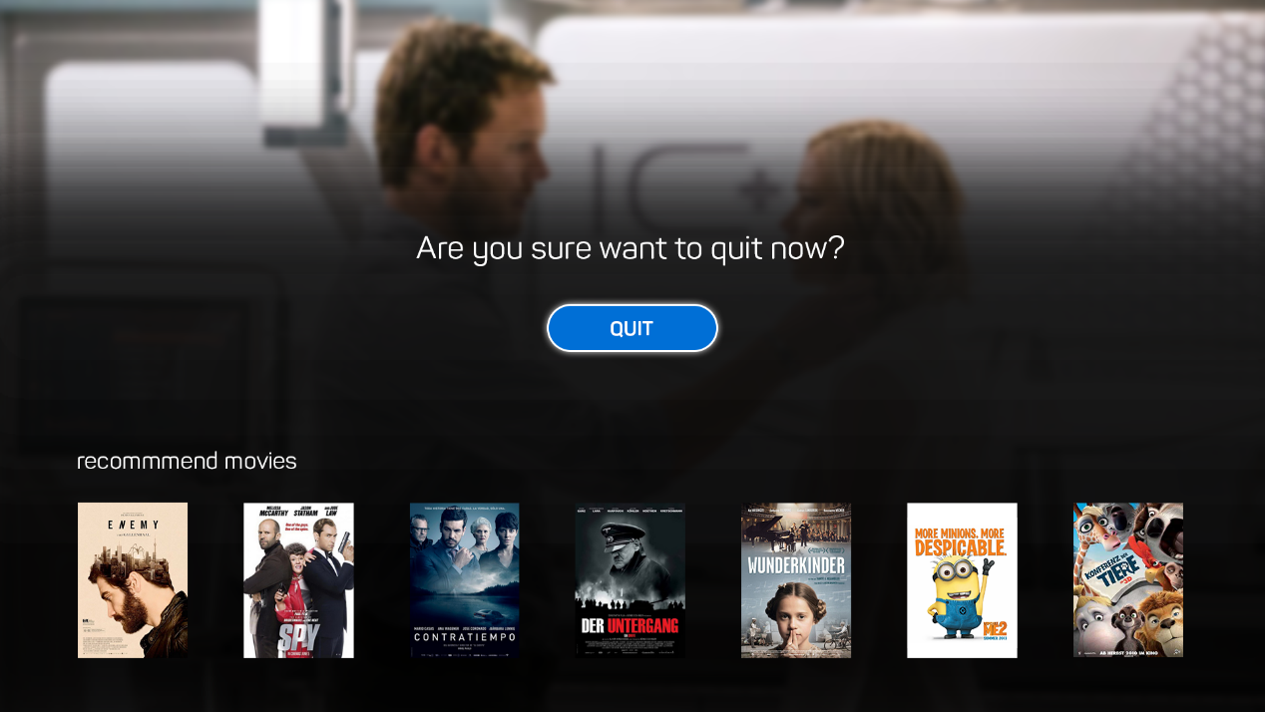

1. **在浏览器或是视频播放时退出，选择源默认在选择按钮上，选择源白色外发光，推荐影片从下向上弹出。**
2. **背景采用黑色渐变的方式叠加。**
3. **提示文字字体类型：****Pantone 大小：48px**
4. **推荐影片字体类型：Pantone 大小：30px**

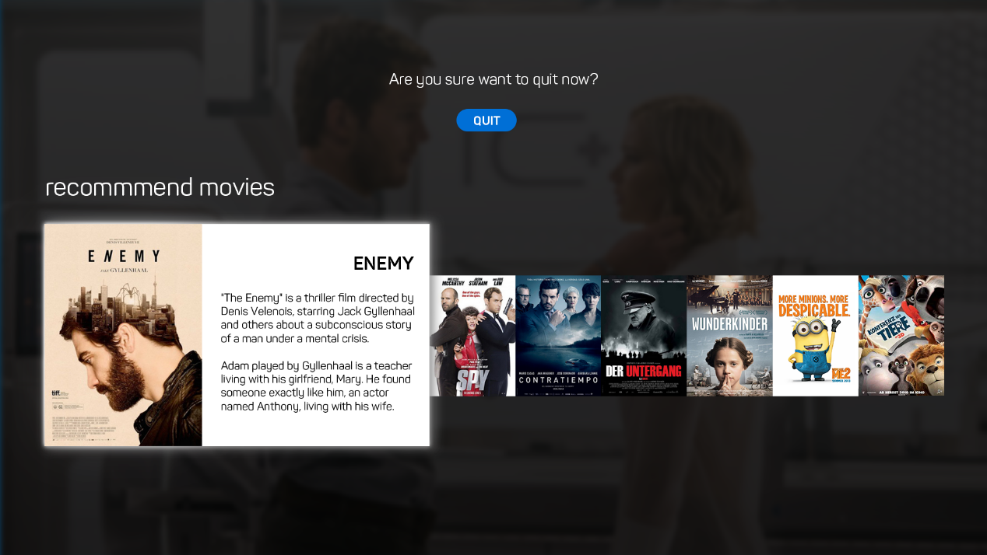

1. **当按向下键选择推荐影片时，提示文字和按钮向上移动并变小。字体大小变为30px**
2. **背景采用黑色全部叠加，透明度：80%**
3. **推荐字体大小变为48px**
4. **选择源默认在第一个影片上，向右选择影片后，影片恢复成为选择状态，下一个影片弹出变大，显示出影片介绍等。**